Bac Septembre 2023 Métropole Jour 1 https://labolycee.org

EXERCICE 3 (5 points)
un savon fait maison

Le savon est un produit d’hygiène connu depuis l’Antiquité. Concurrencé de nos jours par les savons liquides, le savon solide reste très utilisé pour se laver les mains et peut être fabriqué à la maison. La transformation chimique qui en permet la fabrication est la saponification : un corps gras, comme l’huile d’olive, est hydrolysé en milieu basique pour former le savon et du glycérol.
L’objectif de cet exercice est d’analyser un protocole de saponification à froid proposé par un site internet et de le comparer à un protocole de saponification artisanale historique.

Données :
- dans tout l’exercice, on considère que l’huile d’olive est uniquement constituée d’oléine ;
- masse volumique de l’huile d’olive : ρ = 0,91 g·mL^{–1} ;
- caractéristiques des espèces chimiques utilisées :

Nom | Formule | Masse  molaire  (g·mol^{–1}) | Solubilité dans  l’eau | Solubilité  dans l’eau  salée | Pictogramme  de sécurité
Oléine |  | 884 | insoluble | insoluble | -
Hydroxyde  de sodium | (Na⁺ ; HO–) | 40 | très soluble | très  soluble
Glycérol  (molécule A) | voir question Q2 | 92 | très soluble | très  soluble | -
Oléate de  sodium |  | 304 | moyennement soluble | insoluble | -

- la saponification de l’oléine est considérée comme totale. L’équation de la réaction modélisant cette transformation est donnée ci-dessous :
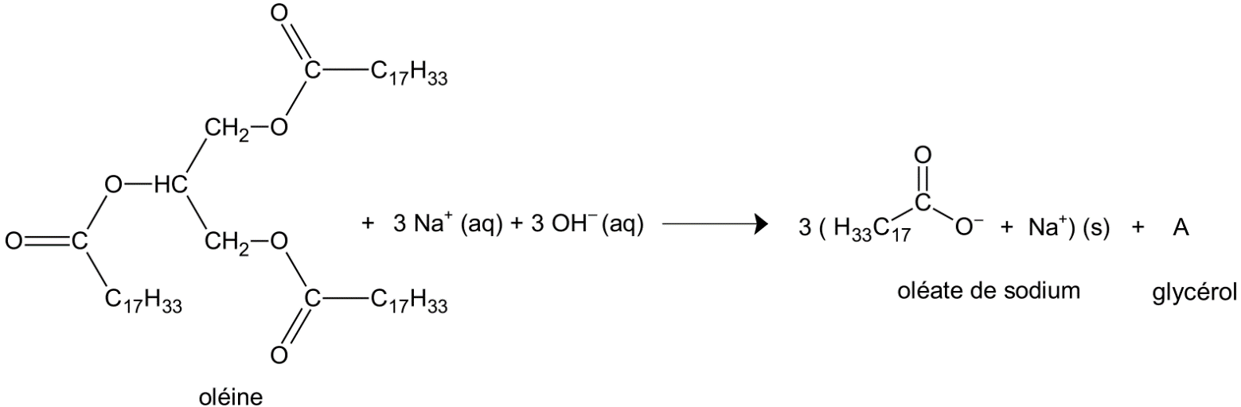

1. Un savon surgras fait maison

Q1. Nommer la famille chimique à laquelle appartient la molécule d’oléine et préciser son groupe caractéristique.

Q2. Donner la formule brute du glycérol, noté A dans l’équation de saponification de l’oléine.

On donne sur la figure 1 ci-dessous la formule topologique de l’ion oléate, qui possède des propriétés lavantes. Cette molécule est amphiphile : elle possède une partie hydrophile, entourée sur la figure 1, et une partie lipophile qui correspond à la chaîne carbonée. Une représentation schématique de cette molécule est également donnée sur la figure 1.
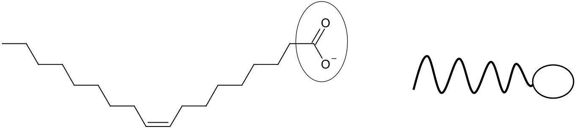
Figure 1. Formule topologique et représentation schématique de l’ion oléate

Q3. Choisir parmi les deux schémas ci-dessous, celui qui illustre les propriétés lavantes des savons. Justifier ce choix.
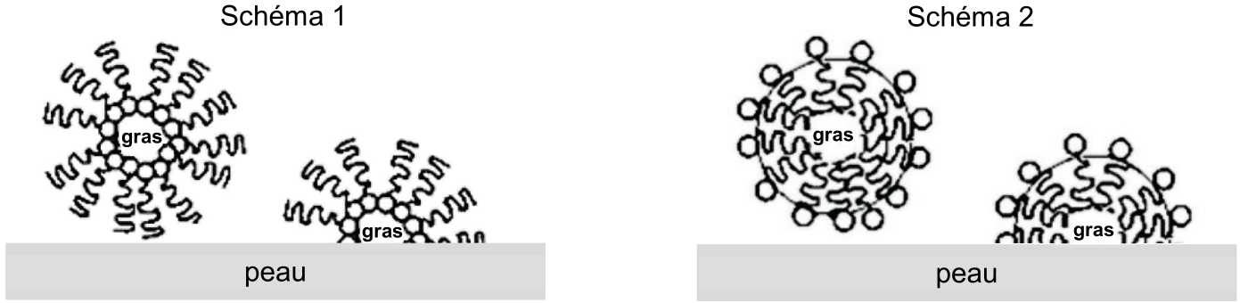

On donne ci-dessous un protocole de fabrication d’un savon à base d’huile d’olive élaboré à partir d’un site internet :
- introduire 50 mL d’eau dans un bécher et ajouter très doucement 25 g d’hydroxyde de sodium solide en agitant régulièrement jusqu’à dissolution complète ;
- verser doucement 220 mL d’huile d’olive en agitant pendant une heure pour obtenir une pâte épaisse ;
- couler la pâte dans un moule, recouvrir hermétiquement de film alimentaire ;
- après 48 h, démouler le solide et laisser à l’air libre au moins 6 semaines pour obtenir le savon.

Ce protocole est accompagné d’une consigne importante : « la saponification est dangereuse et nécessite de porter une blouse, des lunettes de protection et des gants ».

Q4. Déterminer la concentration en quantité de matière de la solution d’hydroxyde de sodium préparée dans la première étape du protocole en supposant que la dissolution s’effectue sans variation de volume. Commenter.
Q5. Indiquer, en justifiant, l’évolution attendue du pH du milieu au cours de la fabrication du savon.
Q6. Déterminer la masse restante d’oléine à l’état final. On peut par exemple s’appuyer sur un tableau d’avancement.

On appelle surgraissage le pourcentage en masse d’huile non saponifiée lors de la fabrication du savon. La plupart des savons ont un surgraissage compris entre 5 % et 10 %.

Q7. Déterminer le surgraissage du savon obtenu par cette méthode.

2. Fabrication artisanale du savon

Le procédé historique de fabrication du savon de Marseille est décrit dans le Traité complet de la fabrication des savons écrit par G. Eugène Lormé en 1859.

On donne ci-dessous les étapes décrites dans le traité :

- le mélange d’un excès de soude et d’huile d’olive est porté à ébullition pendant une dizaine d’heures ;
- de l’eau salée est ajoutée au milieu réactionnel (relargage) ;
- de la soude est ajoutée au savon très chaud pour qu’il gagne en consistance et en pureté, puis il est lavé plusieurs fois à l’eau, le savon est enfin laissé à l’air libre plusieurs semaines pour sécher.

Q8. Expliquer, en utilisant les données, l’intérêt du relargage.

Q9. Identifier dans le protocole de la partie ci-dessus, la stratégie choisie permettant d’optimiser le procédé par rapport à celle de la fabrication maison du savon de la partie 1.

On donne ci-dessous la copie d’un extrait du Traité complet de la fabrication des savons et son adaptation.

- Extrait :

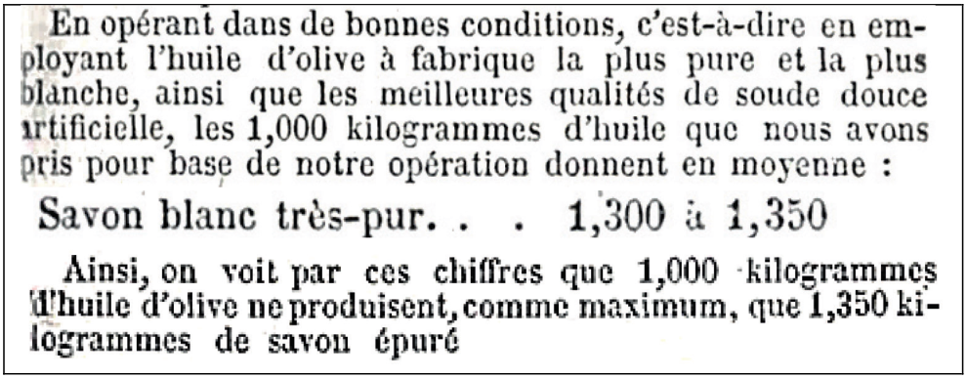

Ce « savon épuré » a pour composition massique :

 | % massique moyen
oléate de sodium | 50,2
hydroxyde de sodium | 4,6
eau | 45,2
total | 100,0

Q10. Après avoir calculé la masse d’oléate de sodium présente dans le « savon épuré », déterminer le rendement maximal de la fabrication du savon obtenu par le procédé artisanal.

Le candidat est invité à prendre des initiatives et à présenter la démarche suivie, même si elle n’a pas abouti. La démarche est évaluée et doit être correctement présentée.

